**步骤：**

1. 将文件保存到本地的一个位置。

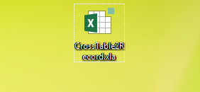

1. 打开任意的excel表格，并按照如下的图片所示的步骤操作：

点击development（开发工具）🡪add-ins🡪浏览，然后找到刚刚文件的保存位置并选择文件（如果没有development选项卡请参阅最后的解决步骤）

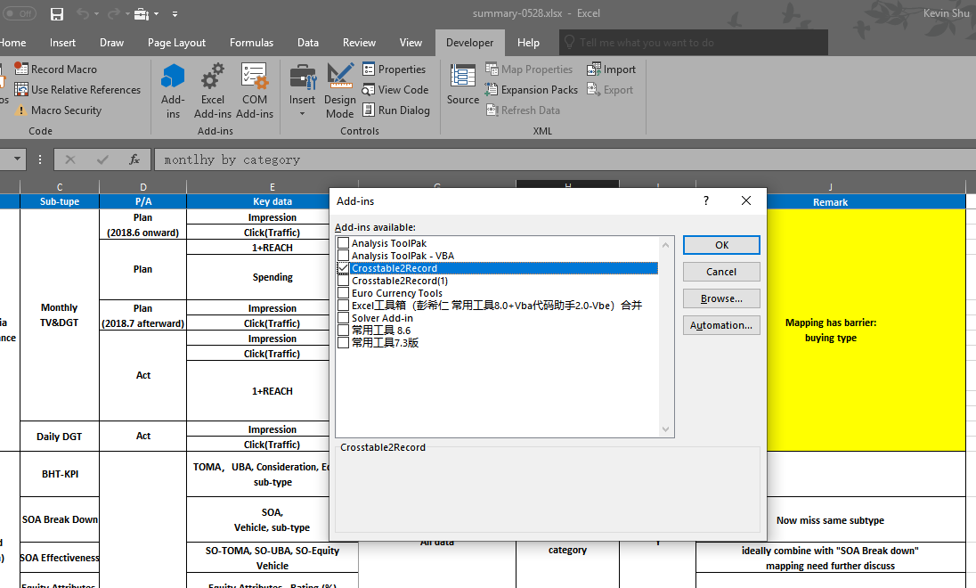

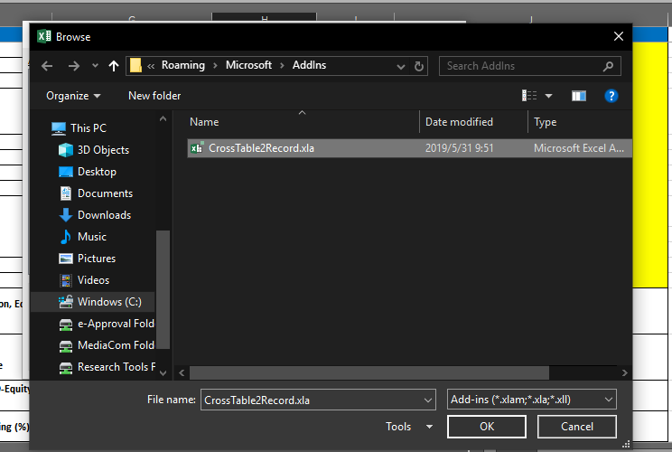

再次点击add-ins,如果发现出现了同名的选项并且前面已勾选表示导入成功，如果未勾选但有同名选项则将其勾选上即可，如果没有同名的选项需要像步骤2一样再次导入。

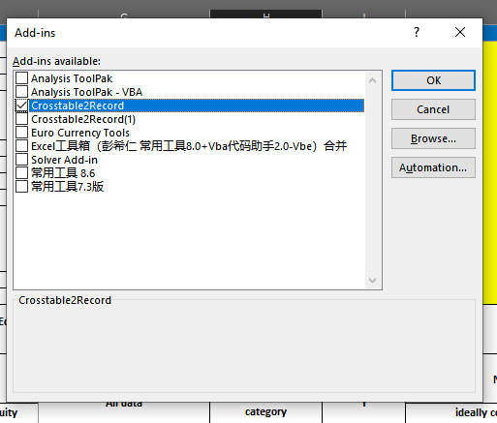

3.点击File，选择options

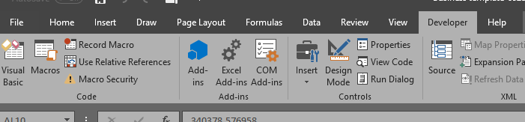

选择quick access bar –> 下拉框里选择macro,点击选择将刚刚的同名macro文件加到右边并选择ok

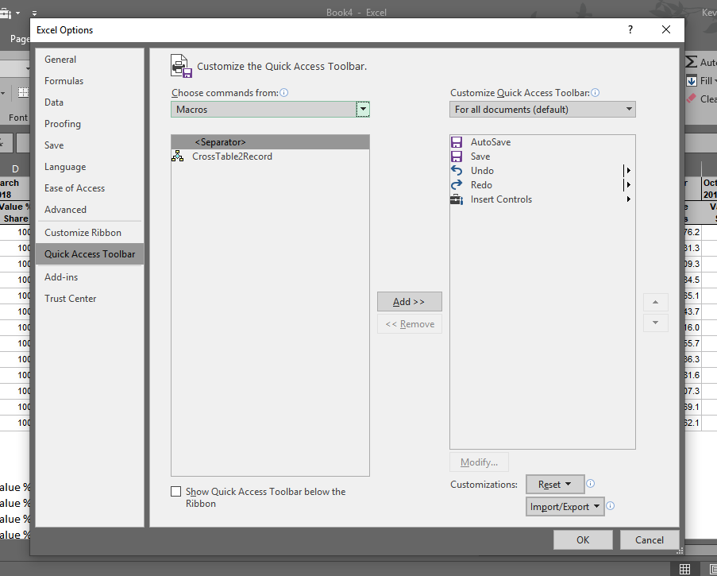

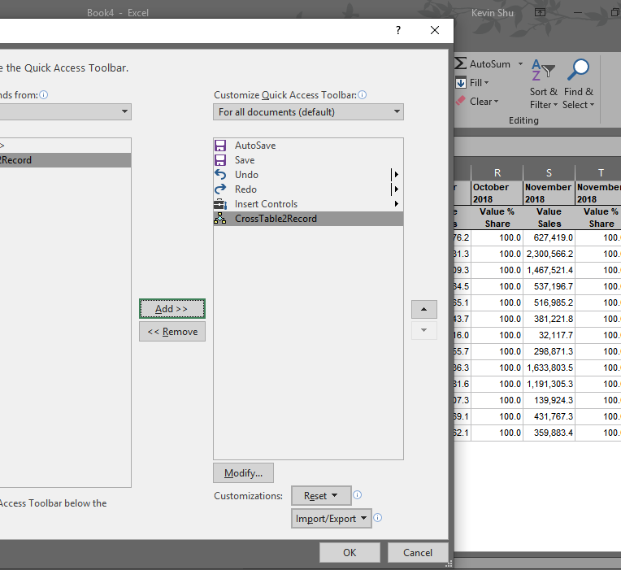

1. 之后就可以在Excel中点击符号即可使用，选择对应的范围，表头的行列数和输出的位置即可

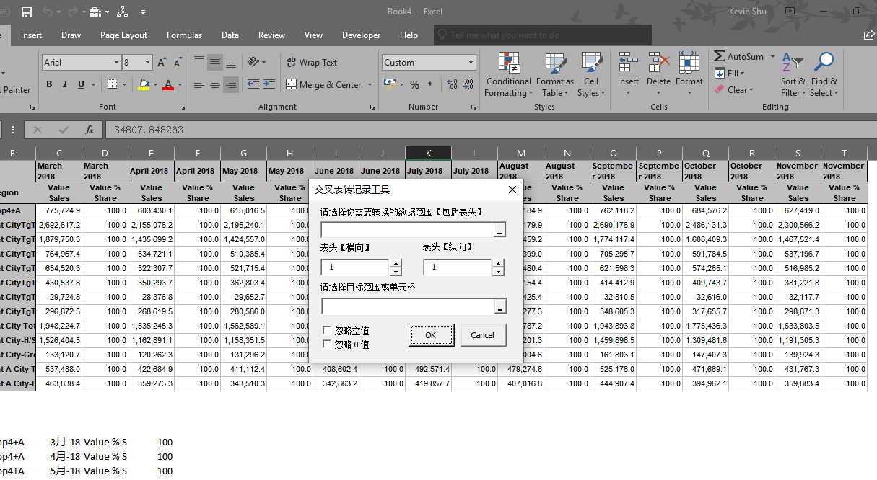

**缺少development的解决方法：**

1.选择file🡪optionis🡪customize ribbon🡪将developer勾选上

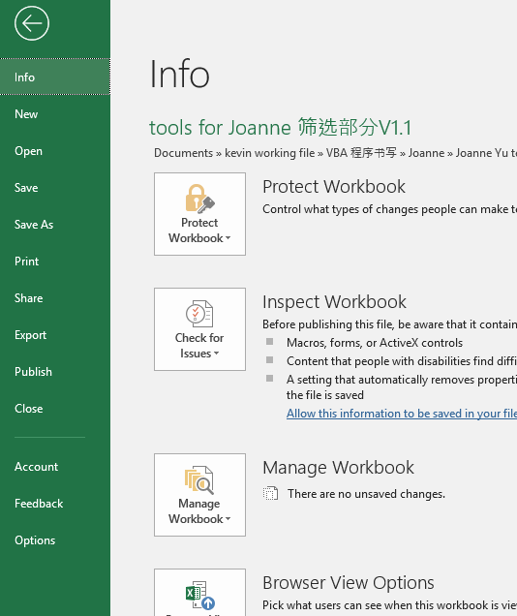

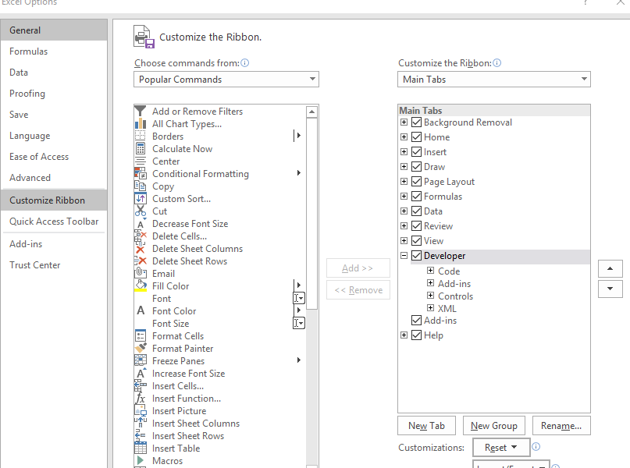

2.在developer中选择macro security，之后选择enable all macros

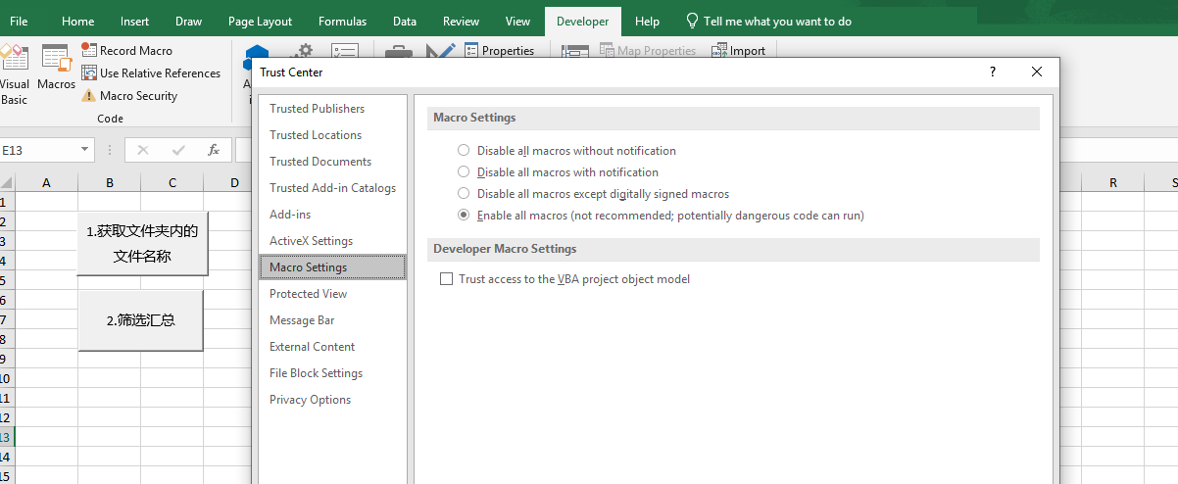

3.文件需要处于编辑状态，而不是在被保护的视图中打开

